下图为系统中的表：（对应系统录入数据如图所示）

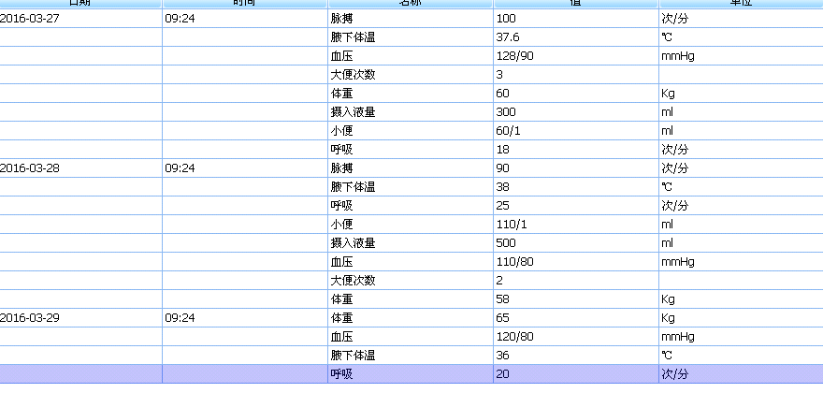

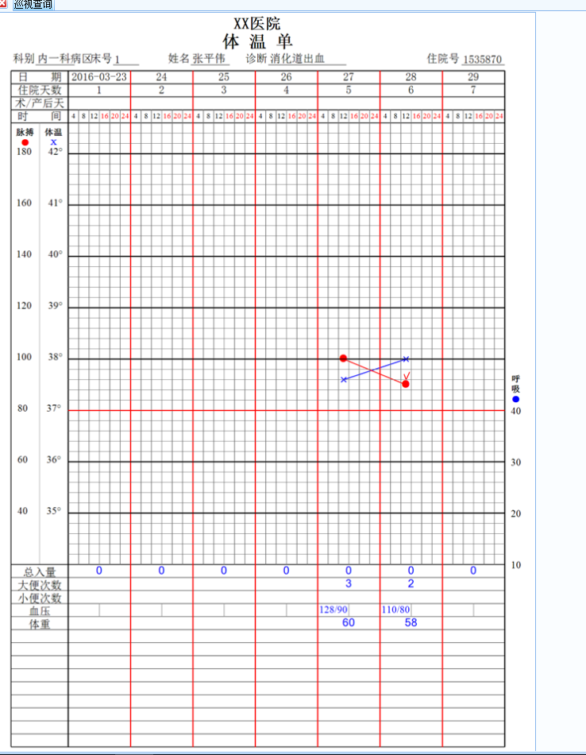

问题 1：:28号当天的体温图无法绘制

2：血压格子不对

3：正图下方的表格应为：见末尾图3

4：表头XX医院

5：打印出来如图2（A4纸的情况下，已实测，和下图一致）

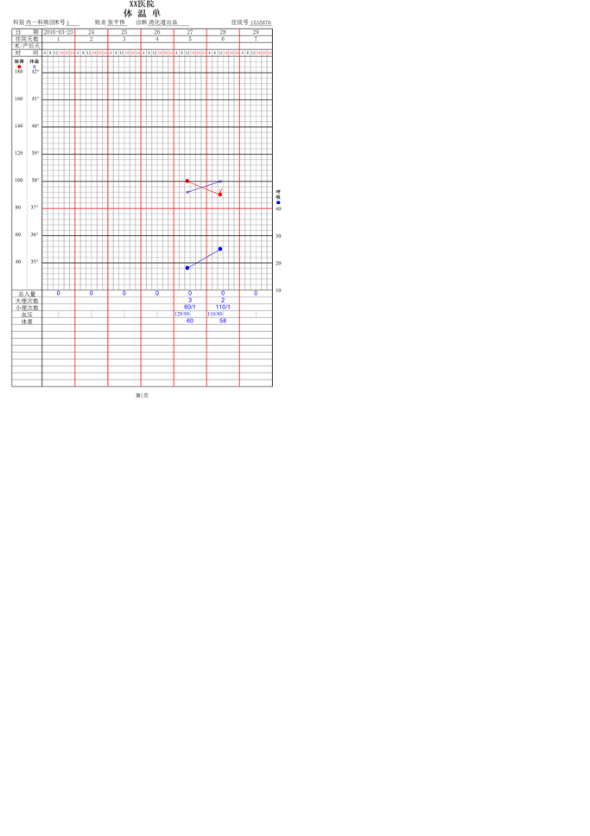

**图二↑**

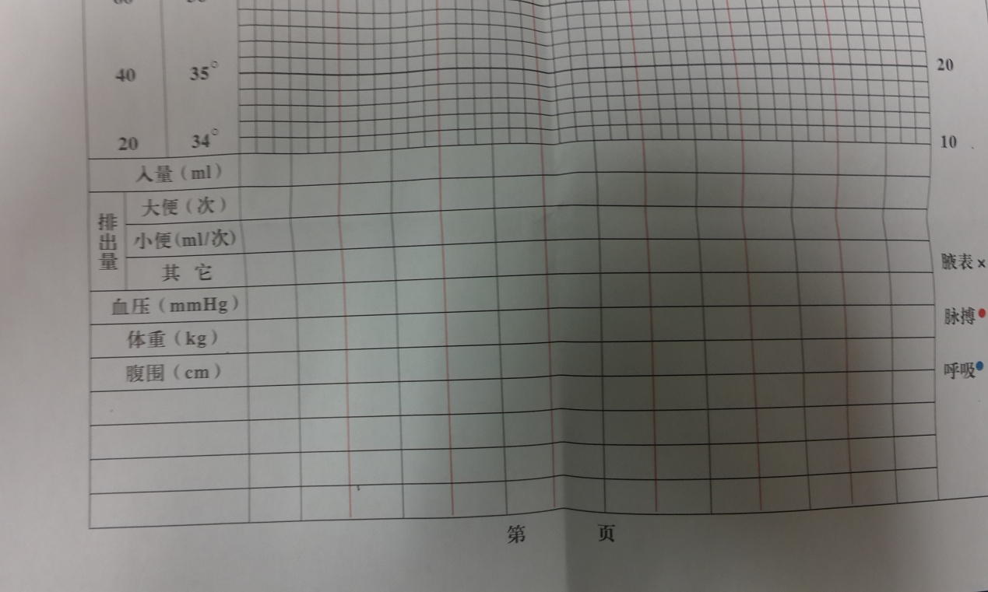

**图三↑**